**ANALISI DEL GIOCO**

**“CAMPO MINATO”**

***INDICE***

* Descrizione del gioco
* Strutture Dati

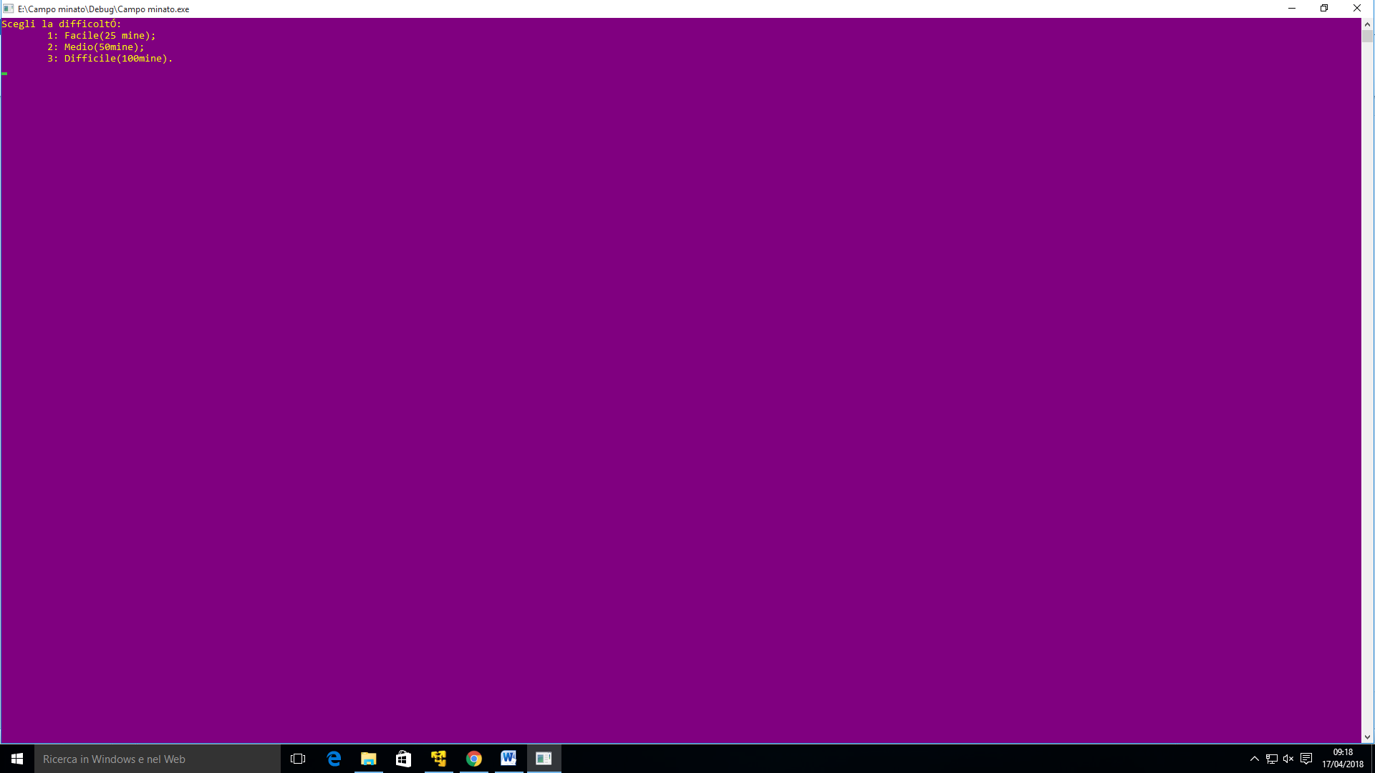***DESCRIZIONE DEL GIOCO***

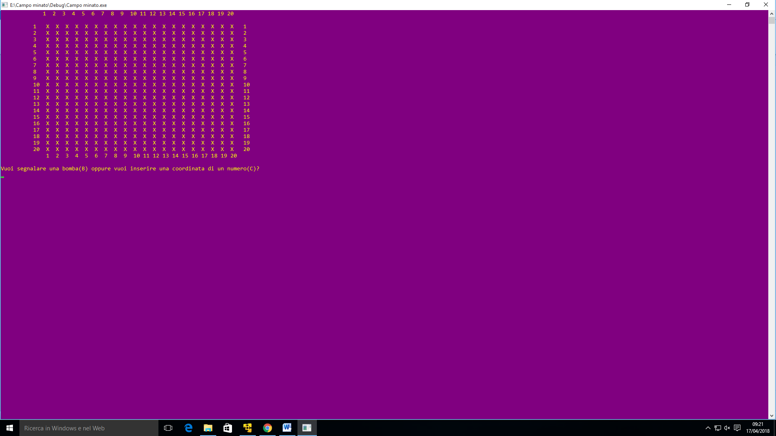Il gioco prende spunto dal classico gioco di casa Windows. L’interfaccia iniziale consente la scelta del livello di difficoltà (facile-medio-difficile). Una volta selezionata la difficoltà il client invia con un socket al server il livello di difficoltà prescelto, in base ad esso il server elaborerà la mappa per il gioco, variando il numero di mine presenti. Una volta elaborata la mappa il server la invia al client, che provvederà a darla in output. Le X rappresenteranno le caselle ancora da scoprire.

Viene dunque chiesto quale attività si intende fare (se “scoprire” una coordinata o segnare una bomba) e le relative coordinate. A questo punto il Client invia al Server la scelta fatta dall’utente.

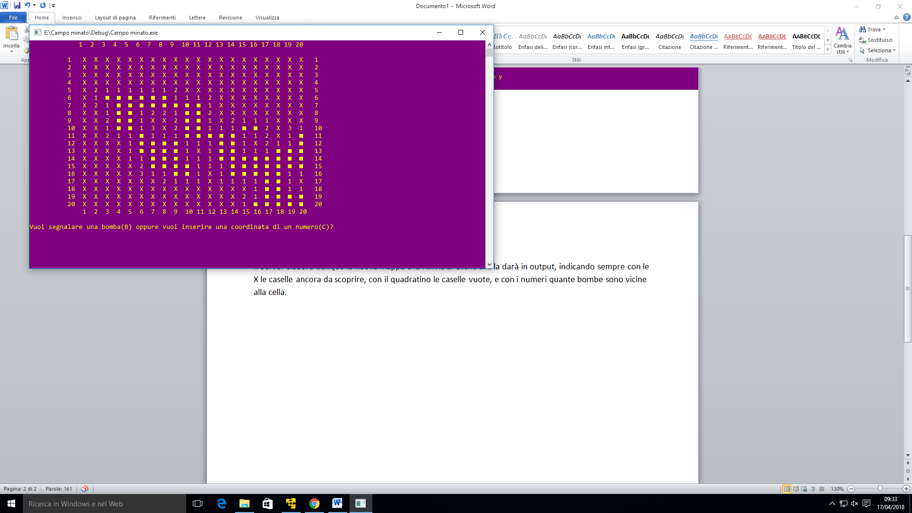Il Server elabora dunque la nuova mappa e la riinvia al Client che la darà in output, indicando sempre con le X le caselle ancora da scoprire, con il quadratino le caselle vuote, e con i numeri quante bombe sono vicine alla cella. Così via fino alla fine del gioco.

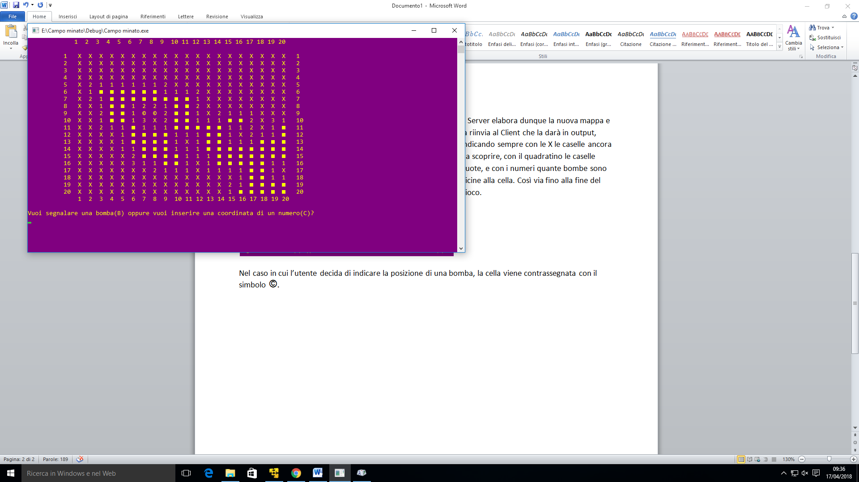

Nel caso in cui l’utente decida di indicare la posizione di una bomba, la cella viene contrassegnata con il simbolo ©. Il gioco termina quando si trovano tutte le bombe, e quindi l’utente vince, oppure quando viene erroneamente colpita una bomba.

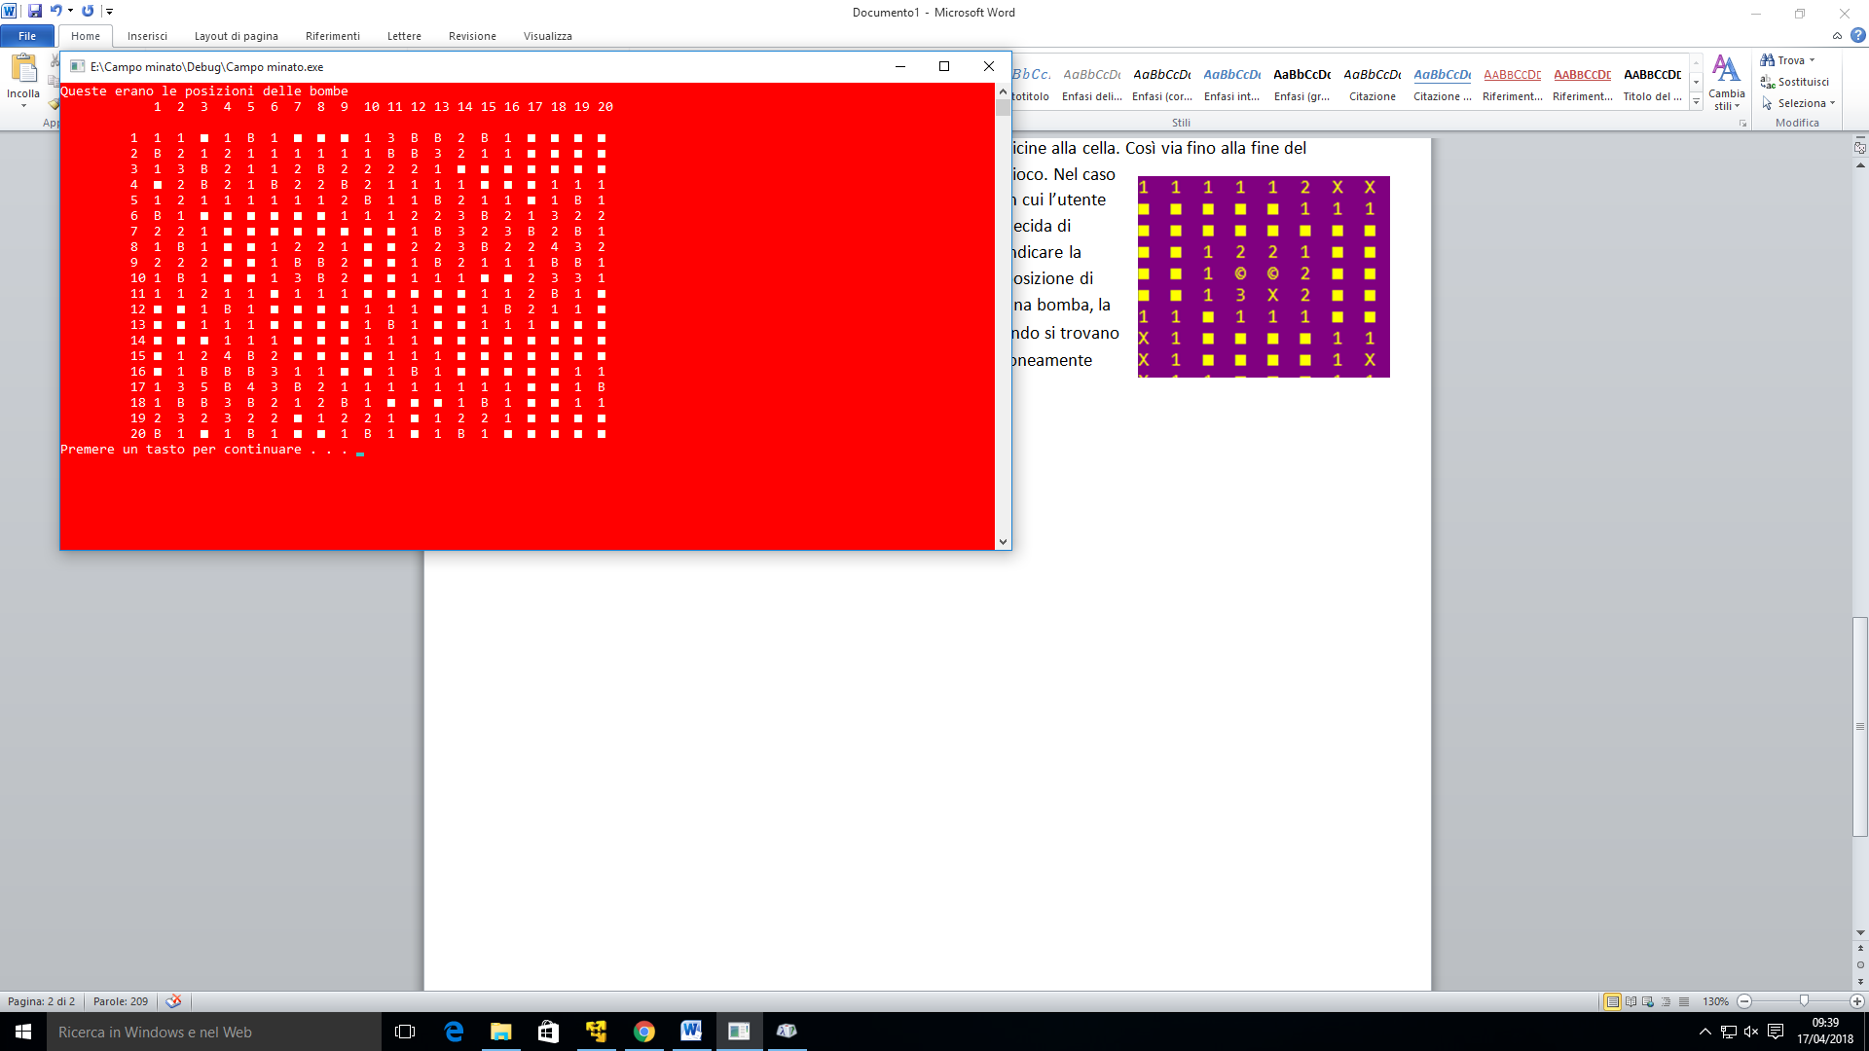

***Struttura Dati***

Il gioco sfrutta i socket. Le dimensioni del socket dipendono dall’oggetto della comunicazione (nel caso in cui si stia inviando la mappa il socket avrà una dimensione maggiore rispetto a quando bisogna comunicare delle coordinate). Le strutture dati portanti sono la matrice dove viene memorizzato lo stato della tabella, e la stringa dove vengono registrate le coordinate di bombe/caselle da scoprire. Ci si avvale inoltre di variabili di supporto temporanee.